Обвести изображения:
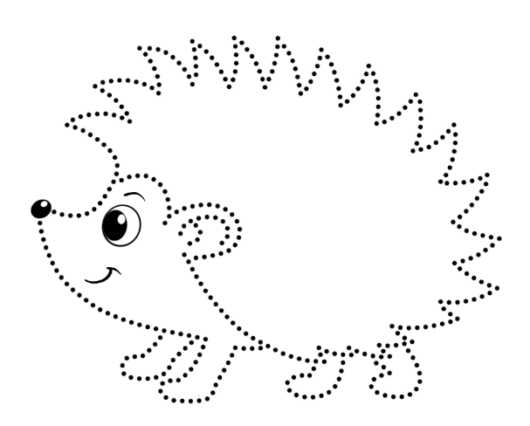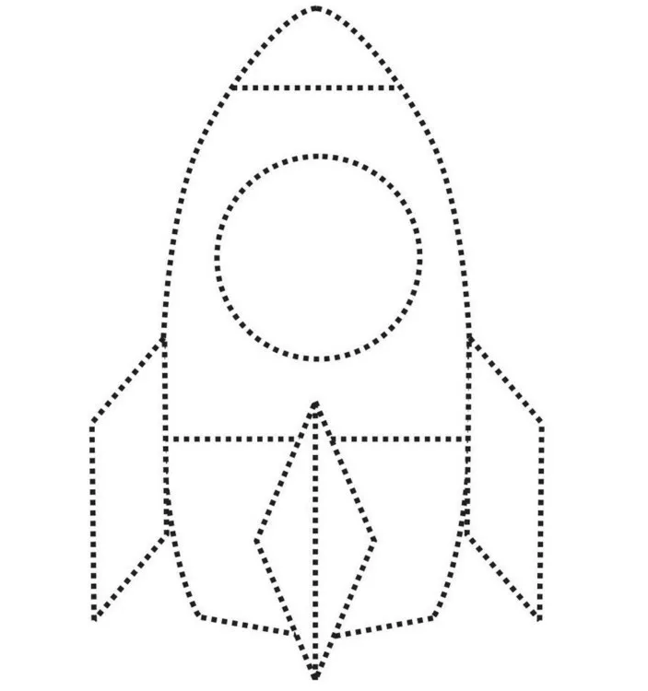
Прочитать текст, кратко пересказать, о чем он был:
Пароход опустился на дно и лёг, наклонившись набок. У него была большая пробоина, и он весь был наполнен водой. Вода была там, где стоит машина; вода была в каютах, где жили люди; вода была в трюмах, где лежал товар. Маленькие рыбки заходили заглянуть, нет ли чем поживиться. Капитан очень хорошо знал место, где утонул его пароход. Там было не очень глубоко: туда могли спуститься водолазы. Пароход решили поднять! Пришёл спасательный пароход и стал спускать под воду водолазов. Водолазы все одеты в резиновые костюмы: через них вода не проходит. Грудь и воротник у этого костюма — медные. Голову водолаза закрывают медным колпаком. Этот колпак привинчивают к воротнику. А в медном колпаке есть стеклянное окошечко — чтобы водолазу смотреть. И ещё в этот колпак идёт резиновая труба, в неё сверху качают воздух, чтобы водолаз под водой мог дышать. Водолазы привязали к пароходу большущие бидоны — понтоны. В эти понтоны напустили по трубам воздух. Понтоны поплыли вверх, потянули с собой пароход. Когда пароход всплыл, все обрадовались, и больше всех капитан. Пароход на буксире повели в починку. На нём был только один человек. Это капитан скорей захотел пойти на свой пароход. Двадцать дней чинили пароход — и заделали пробоину.

Упражнение «Качания головой» (упражнение стимулирует мыслительные процессы). При выполнении этого упражнения следует глубоко дышать, расслабить плечи и опустить голову вперед. Голова должна медленно качаться из стороны в сторону, пока при помощи дыхания будет уходить напряжение. Подбородок должен вычерчивать в воздухе слегка изогнутую линию на груди по мере расслабления шеи (30 сек).

Упражнение: ходьба на месте 1 минута, затем с закрытыми глазами 1 минута.
Пальчиковая гимнастика: Вначале мы разогреваем наши руки. Энергично трем ладони одну о другую и чувствуем, как наши руки согреваются. Затем массируем каждый палец от кончика к основанию.
- «Выпрямить каждый палец поочередно из кулачка». 3 раза каждая рука
- «Щелбаны» всеми пальцами поочередно. 3 раза каждая рука
- «Выпрямить и раздвинуть все пальцы — сжать пальцы в кулаки». 3 раза каждая рука
- «Подозвать к себе всеми пальцами поочередно». 3 раза каждая рука
- «Поднять каждый палец — 1». Положите кисти на стол ладонями вниз рядом друг с другом, широко раздвинув пальцы. Поднять вверх только мизинцы, проверьте: прижаты ли все остальные пальцы к поверхности стола. Исходное положение. То же проделайте всеми другими пальцами в одном и другом направлении.
Посчитать:

7+3= 10+3= 20+3= 65+3=
11-1= 15-1= 21-1= 31-1=
3+2= 90+2= 65+2= 11+2=

Написать полный адрес вашего проживания 2 раза, четко и разборчиво:

Прочитайте и сделайте, как написано:
- Улыбнитесь
- Поднимите руки в верх. Затем через опустите.
- Сожмите руки в кулаки. Затем через разожмите.
- Дотроньтесь до кончика носа
Написать 5 слов, ассоциирующихся с синим цветом:

Написать 10 слов-глаголов (отвечают на вопрос «Что делать»?)

Запомнить слова: вредитель, хмель, енот, новость, память. Попробуйте несколько раз воспроизвести по памяти

